Schulversuchspraktikum
Dennis Roggenkämper
Sommersemester 2015
Klassenstufen 9 & 10

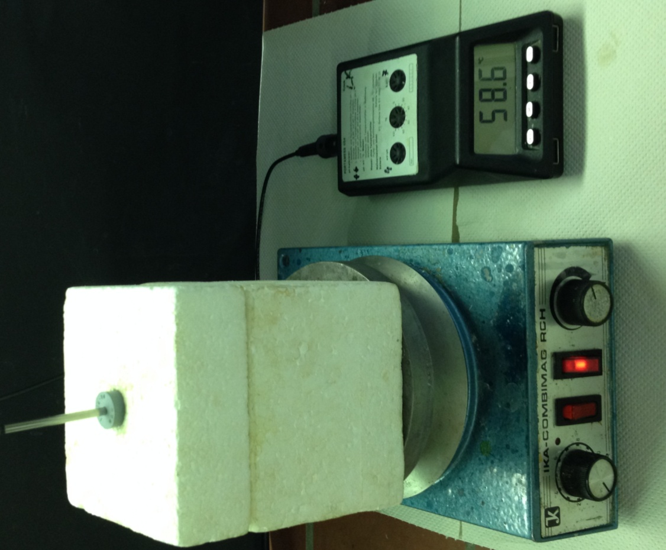

Energiespeicherung
Kurzprotokoll
Auf einen Blick:
Das Kurzprotokoll umfasst drei Lehrer- und zwei Schülerexperimente, die sich mit der Thematik der Energiespeicherung beschäftigen. Die Versuche zeige, dass aus chemischer Energie elektrische Energie gewonnen werden kann oder das Chemikalien Energie speichern und diese in Form von Wärme wieder abgeben.

Inhalt
1 Weitere Lehrerversuche 1
1.1 V1 –Brennstoffzelle mit Glucose 1
1.2 V2 – Die Natriumbatterie 2
1.3 V3 – Lithiumionen-Akkumulator 4
2 Weitere Schülerversuche 6
2.1 V1 – Speicherwachs 6
2.2 V2 – Wie funktioniert ein Taschenwärmer? 7

Weitere Lehrerversuche

V1 –Brennstoffzelle mit Glucose
Dieser Versuch soll zeigen, dass chemische Energie in elektrische Energie umgewandelt werden kann.

Gefahrenstoffe
Kaliumhydroxid-Lösung  (w = 25 %) |  |  | H: 302 – 314 - 290 |  |  | P: 280 – 301+330+331 – 305+351+338 – 309 – 310
Glucose |  |  | H: - |  |  | P: -
Wassserstoffperoxid  (w = 30 %) |  |  | H: 302 - 318 |  |  | P: 280 –305+351+338 - 313
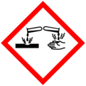

Materialien: U-Rohr mit Fritte, 2 Platinelektroden, 2 Bechergläser (250 mL), Spannungsquelle, Kabel, Voltmeter, Eisbad, Stativmaterial.
Chemikalien: Destilliertes Wasser, Glucose, Wasserstoffperoxid (w = 30 %), Kaliumhydroxid-Lösung (w = 25 %).
Durchführung: Eine 20 mL kalte Kaliumhydroxid-Lösung wird zu 80 mL Wasserstoff-peroxid-Lösung im Eisbad gegeben (Lösung A). In 90 g Kaliumhydroxid-Lösung werden 10 g Glucose gelöst (Lösung B). Lösung A wird in den einen Schenkel des U-Rohrs gegeben, Lösung B wird in den anderen Schenkel des U-Rohrs gegeben. Dann werden die Platinelektroden in das U-Rohr geklemmt, die Spannung wird abgelesen und der Flügelmotor danach anstelle des Voltmeters geschaltet.
Beobachtung: Es kommt zu einer starken Gasentwicklung. Die Spannung steigt mit fortlaufender Zeit. Nach ca. 40 Min. beträgt die Spannung ca. 652 mV.
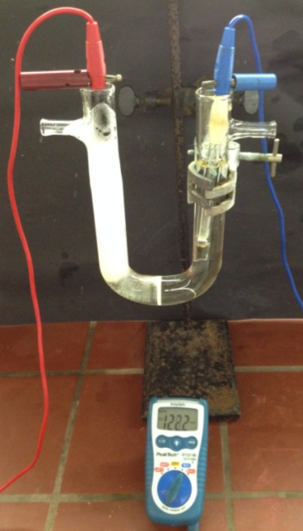
Abb. 1 – Glucose-Brennstoffzelle.
Deutung: Es läuft eine Redoxreaktion ab, wobei Glucose oxidiert und Wasserstoffperoxid reduziert wird. Die Reduktion erfolgt in zwei Schritten.
+I
+III
Anode: R-CHO _{(aq)} + 3 OH⁻ _{(aq)} → R-COO⁻ _{(aq)} 2 H₂O _{(l)} + 2 e⁻
0
-II
-I
Kathode: H₂O₂ _{(aq)} → 2 H₂O _{(l)} + O₂ _{(g)} (katalysiert durch Pt)
-I
0
-II
H₂O _{(l)} + O₂ _{(g)} + 4 e⁻ → 4 OH⁻ _{(aq)}
+I
-II
+III
-I
-I
gesamt: H₂O₂ _{(aq)} + R-CHO _{(aq)} + OH⁻ _{(aq)} → R-COO⁻ _{(aq)} 2 H₂O _{(l)}
Entsorgung: Die Lösungen werden in den Säure-Base-Abfall gegeben.
Literatur: R. Blume http://www.chemieunterricht.de/dc2/tip/04_01.htm (Abgerufen am 07.08.2015)
Der Versuch sollte erst gezeigt werden, wenn die SuS mit Redoxreaktionen vertraut sind. Alternativ kann auch die Reduktion auch reduziert werden, indem nur die Gesamtreaktion betrachtet wird. Problematisch ist dann allerdings, dass die Gasentwicklung an der Kathode nicht erklärt werden kann.

V2 – Die Natriumbatterie
Gefahrenstoffe
Natrium |  |  | H: 260 – 314 |  |  | P: 280 – 301+331 – 305+351+338 – 309+310 – 370+378 - 422
Kupferblech |  |  | H: - |  |  | P: -
Kupfersulfatlösung |  |  | H: 302 – 319 – 315 - 410 |  |  | P: 273 – 302+352 - 305+351+338

Materialien: Stativ, Graphitelektrode, Filterpapier, Kabel, Spannungsmessgerät, Flügelmotor, Krokodilklemme.
Chemikalien: Natrium, Kupferblech, Kupfersulfatlösung.
Durchführung: Auf ein Kupferblech wird ein Filterpapiersteifen gelegt, der zuvor in einer 0,1 molaren Kupfersulfatlösung getränkt wurde. Darauf wird ein Stück Natrium gelegt. In das Stativ wird die Graphitelektrode geklemmt, so dass diese direkt mit dem Natrium verbunden ist. Der Stromkreis wird mit einer Krokodilklemme am Kupferblech geschlossen und die Spannung wird abgelesen. Alternativ zum Spannungsmessgerät kann auch ein Flügelmotor in Reihe geschaltet werden.
Beobachtung: Das Spannungsmessgerät zeigt eine Spannung von 2,22 V an. Der Flügelmotor dreht sich.
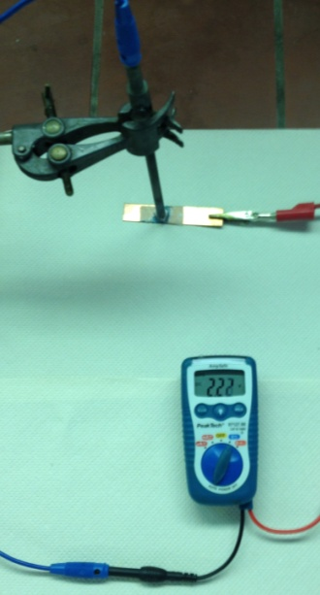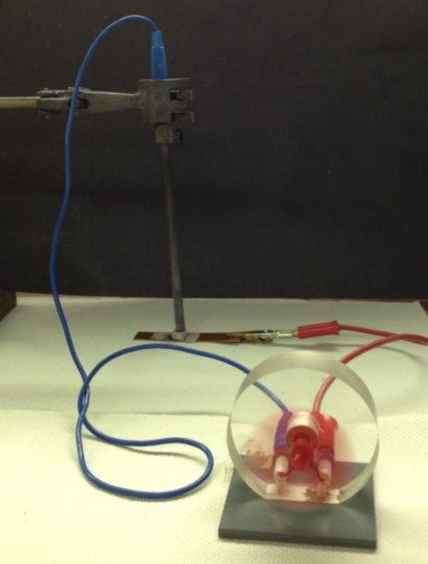
Abb. 2 – Der Aufbau der Natriumbatterie.
Deutung: Bei dieser Redoxreaktion wird chemische in elektrische Energie umgewandelt, aufgrund der Potenzialdifferenz. Das Natrium wird oxidiert, und die Kupferionen werden reduziert. Folgende Reaktionen laufen ab:
Anode: 2 Na _{(s)} → 2 Na⁺ _{(aq)} + 2 e⁻
Kathode: Cu²⁺ _{(aq)} + 2 e⁻ → Cu _{(s)}
2 Na _{(s)} + Cu²⁺ _{(aq)} → 2 Na⁺ _{(aq)} + Cu _{(s)}
Entsorgung: Das Natrium wird zerkleinert und in Ethanol gelöst, das mit Kupfersulfat getränkte Filterpapier wird in den Feststoffabfall gegeben.
Literatur: -

V3 – Lithiumionen-Akkumulator
Dieser Versuch soll einen einfachen Lithiumionen-Akkumulator simulieren, der heutzutage in jedem Smartphone Anwendung findet.

Gefahrenstoffe
Lithiumperchlorat |  |  | H: 272 – 315 – 319 - 335 |  |  | P: -220 - 261 - 305+351+338
Propylencarbonat |  |  | H: 319 |  |  | P: 305+351+338
Paraffin |  |  | H: - |  |  | P: -

Materialien: Experimentierkoffer Lithiumionen-Akkumulator oder alternativ:
2 Bechergläser (50 mL, 250 mL), Pasteurpipette, Magnetrührer, Rührfisch, Lüsterklemme, 2 Bleistiftminen, Spannungsquelle, Spannungsmessgerät, Kabel, Flügelmotor, Krokodilklemmen.
Chemikalien: Lithiumperchlorat, Propylencarbonat.
Durchführung: Im 250 mL Becherglas werden in 40 mL Propylencarbonat 4,24 g Lithiumperchlorat gegeben und für einen vollständigen Lösungsvorgang für 20 Min. gerührt. Danach wird die Lösung in das 50 mL Becherglas gegeben und mit der Pasteurpipette mit dickflüssigem Paraffinöl überschichtet (Luft- und Wasserausschluss). Die beiden Bleistiftminen werden in der Lüsterklemme fixiert und in die Lösung gestellt. Zunächst wird der Lithiumionenakku für 5 Minuten bei 4,5 V geladen. Danach wird ein Spannungsmessgerät oder ein Flügelmotor in Reihe geschaltet.
Beobachtung: Die Spannung beträgt ca. 3,6 V, der Flügelmotor dreht sich für ca. 20 Sekunden.
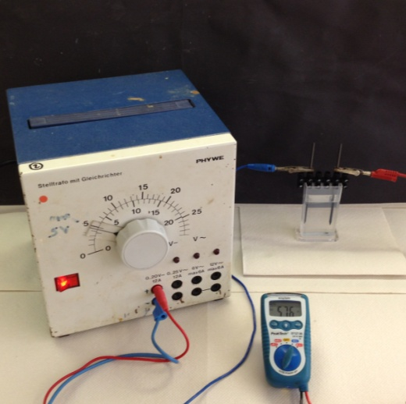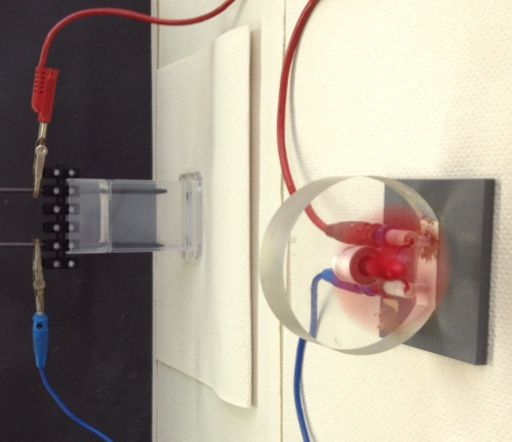
Abb. 3 – Lithiumionen-Akkumulator.
Deutung: Beim Laden interkalieren die Perchlorat- und Lithium-Ionen in die Graphitelektroden. Beim Entladen diffundieren die Ionen wieder in Lösung.
Es laufen folgende Reaktionen ab, wobei die Hinreaktion den Entladevorgang darstellt und die Rückreaktion den Ladevorgang:
Minuspol: C_{n} + x Li⁺ + x e⁻ $⇌$ Li⁺_{x}C_{n}⁻
Pluspol: LiMn^{+III} O₂ $⇌$ Li_{1-x}Mn^{+IV} O₂ + x e⁻ + x Li⁺
Gesamt: LiMn^{+III} O₂ + C_{n} $⇌$ Li_{1-x}Mn^{+IV} O₂ + Li⁺_{x}C_{n}⁻
Entsorgung: Das Paraffinöl und das Propylencarbonat werden in den Sammelbehälter für organische Lösungsmittel gegeben. Die Graphitelektroden werden nicht wieder verwendet und in den Feststoffabfall gegeben.
Literatur: Prof. Dr. M. Oetken: Experimentierkoffer Lithium-Ionen-Akkumulator 2012.
Achtung: Der Akkumulator darf auf keinen Fall austrocknen, da sonst Lithiumperchlorat ausfällt, das hoch explosiv ist.
Aufgrund der Komplexität sollten die Reaktionsgleichungen in der Mittelstufe ausgelassen werden.

Weitere Schülerversuche

V1 – Speicherwachs
Dieser Versuch soll zeigen, dass das Kerzenwachs eines Teelichts über einen längeren Zeitraum Energie speichert und dass die Abgabe in Form von Wärmeenergie erfolgt.
Materialien: Bunsenbrenner, Dreifuß mit Drahtnetz, Thermometer für Temperaturen bis 130 °C, Stativ, Gummischlauch, Teelicht.
Chemikalien: -
Durchführung: Aus einem Teelicht wird der Docht entfernt und auf einem Dreifuß erhitzt bis es vollständig in flüssiger Form vorliegt. Dann wird das Thermometer in das Kerzenwachs gestellt und mit einem Stativ fixiert. Der Temperaturverlauf wird in fünfminütigen Intervallen verfolgt, bis das Thermometer 30 °C anzeigt. Damit das Thermometer beim Herausnehmen aus dem Wachs nicht zerbricht, sollte es zunächst leicht gedreht werden, bevor es vorsichtig herausgezogen wird.
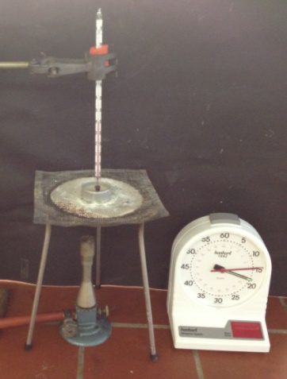
Abb. 4 – Versuchsaufbau zur Verfolgung der Temperatur des Wachses.

Beobachtung: Die folgende Grafik stellt den Temperaturverlauf des Kerzenwachses nach dem Erhitze dar:

Deutung: Die zugeführte Wärme beim Schmelzvorgang wird beim Erstarren des Wachses wieder frei in Form von Wärme. Diese Wärme wird als Latentwärme bezeichnet. Beim Abkühlen nimmt nach ca. 15 Minuten die Temperatur des Wachses weniger stark ab, da das Wachs wieder erstarrt.
Entsorgung: Das Wachs kann wieder verwendet werden.
Literatur: H. Schmidkunz, W. Rentsch, Chemische Freihandversuche: Kleine Versuche mit großer Wirkung, Aulis, Köln, 2011. S. 83
Achtung: Wenn das Wachs der Kerze beim Erhitzen in Brand geraten sollte, kann der Brand mit einem Drahtnetz erstickt werden. Es sollte auf keinen Fall Wasser zum Löschen eingesetzt werden.

V2 – Wie funktioniert ein Taschenwärmer?
Mit diesem Versuch soll das Prinzip eines Taschenwärmers erläutert werden.

Gefahrenstoffe
Natriumacetat Trihydrat |  |  | H: - |  |  | P: -

Materialien: Becherglas 100 mL, Bunsenbrenner, Dreifuß, Drahtnetz, Glasstab.
Chemikalien: Natriumacetat Trihydrat, destilliertes Wasser.
Durchführung: In das Becherglas werden 2 mL destilliertes Wasser und 20 g Natriumacetat Trihydraht gegeben. Es wird solange erhitzt, bis sich alles im Becherglas vollständig verflüssigt hat. Nach dem Abkühlen wird durch das Kratzen mit einem Glasstab die Kristallisation initiiert.
Beobachtung: Es bilden sich Kristalle im Becherglas, die Temperatur nimmt zu.
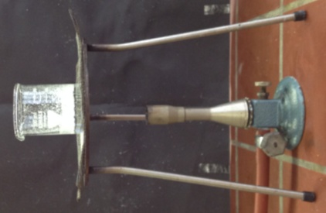
Abb. 5 – Nach der Initiation bilden sich sofort Kristalle.
Deutung: Durch das Erhitzen entsteht eine gesättigte Natrium Triacetat-Lösung. Die Kristallbildung verläuft exotherm, da Gitterenergie in Form von Wärme frei wird.
CH₃COO⁻ _{(aq)} + Na⁺ _{(aq)} + 3 H₂O _{(l)} → CH₃COONa ∙ 3 H₂O _{(s)}
Entsorgung: Das Natriumacetat Trihydraht kann gesammelt und wieder verwendet werden.
Literatur: R. Blume (1999) http://www.chemieunter-richt.de/dc2/tip/01_99.htm (Abgerufen am 08.08.2015)

